
T/CECS XXX—201X

中国工程建设协会标准

增强竖丝岩棉复合板应用技术规程

Technical specification for application of reinforced vertical rock wool composite board

T/CECS XXX—201X
（征求意见稿）
主编单位：中国建筑标准设计研究院有限公司
北京振利建筑工程有限责任公司
批准单位：中国工程建设标准化协会
施行日期：201X年XX月XX日

201X年 北 京
前 言
根据中国工程建设标准化协会《关于印发〈2018年第一批协会标准制订、修订计划〉的通知》（建标协字[2018]015号）的要求，《增强竖丝岩棉复合板应用技术规程》编制组经广泛调查研究，认真总结实践经验，参考有关国际标准和国外先进标准，并在广泛征求意见的基础上，制定本规程。
本规程分为7章，主要内容包括：总则、术语、基本规定、性能要求、设计与构造、施工、验收。
本规程由中国工程建设标准化协会建筑与市政工程产品应用分会归口管理，由中国建筑标准设计研究院有限公司及北京振利建筑工程有限责任公司具体技术内容的解释，在使用过程中如发现需要修改和补充之处，请将意见和建议寄往北京振利建筑工程有限责任公司（地址：北京市大兴区长子营工业园长建路15号院2号，邮政编码：102615）。

主 编 单 位：中国建筑标准设计研究院有限公司
北京振利建筑工程有限责任公司
参 编 单 位：中国建筑科学研究院有限公司
山东省建筑科学研究院
山东省建筑工程质量监督检验测试中心
国家建筑防火产品安全质量监督检验中心
国家建筑节能质量监督检验中心
辽宁绥四建设工程集团有限公司
北京建筑材料检验研究院有限公司
北京建筑技术发展有限责任公司
北京市住房和城乡建设科学技术研究所
北京六建集团有限责任公司
北京首钢国际工程技术有限公司
北京振利高新技术有限公司
山东泰晙建筑工程有限公司
山东振利节能环保科技股份有限公司

主要起草人：

主要审查人：

目 次
1 总 则 1
2 术 语 2
3 基本规定 3
4 性能要求 4
4.1 一般规定 4
4.2 组成材料 4
5 设计与构造 7
5.1 一般规定 7
5.2 粘贴增强竖丝岩棉复合板系统 7
5.3 贴砌增强竖丝岩棉复合板系统 8
5.4 增强竖丝岩棉复合板防火隔离带系统 9
6 施 工 11
6.1 一般规定 11
6.2 粘贴增强竖丝岩棉复合板系统 11
6.3 贴砌增强竖丝岩棉复合板系统 14
6.4 增强竖丝岩棉复合板防火隔离带系统 15
7 验 收 17
7.1 一般规定 17
7.2 主控项目 17
7.3 一般项目 18
本规程用词说明 20
引用标准名录 21

Contents
1 General provisions……………………………………………………………………………...1
2 Terms…………………………………………………………………………………………....2
3 Basic requirements………………………………………………………………………….....3
4 Performance requirements……………………………………………………………………4
4.1 General requirements……………………………………………………………….....4
4.2 Constructional materials………………………………………………………………4
5 Design and constitution………………………………………………………………………7
5.1 General requirements……………………………………………………………….....7
5.2 External thermal insulation composite systems based on paste s reinforced vertical
rock wool composite board……………………………………………………………7
5.3 External thermal insulation composite systems based on bricklaying
reinforced vertical rock wool composite board…………………………………………8
5.4 External thermal insulation composite systems with reinforced vertical rock wool
composite board fire barrier zone………………………………………………………9
6 Construction…………………………………………………………………………………11
6.1 General requirements……………………………………………………………….....11
6.2 External thermal insulation composite systems based on paste s reinforced vertical
rock wool composite board……………………………………………………………11
6.3 External thermal insulation composite systems based on bricklaying
reinforced vertical rock wool composite board………………………………………14
6.4 External thermal insulation composite systems with reinforced vertical rock wool
composite board fire barrier zone………………………………………………………15
7 Acceptance……………………………………………………………………………………17
7.1 General requirements…………………………………………………………………17
7.2 Master items…………………………………………………………………………17
7.3 Generic items…………………………………………………………………………18
Explanation of wording in this specification……………………………………………….........20
List of quoted standards……………………………………………………………………….....21
Addition：Explanation of provisions………………………………………………………………22

1 总 则
1.0.1 为贯彻国家节能减排政策及建筑节能标准，规范增强竖丝岩棉复合板在外墙外保温工程中的应用，保证建筑节能工程质量，做到技术先进、安全适用、经济合理、绿色低碳，制定本规程。
1.0.2 本规程适用于以混凝土或砌体为基层墙体，采用增强竖丝岩棉复合板作为保温材料或防火隔离带材料的新建、改建、扩建民用建筑外墙外保温工程的设计、施工和验收。
1.0.3 增强竖丝岩棉复合板的应用，除应符合本规程外，尚应符合国家现行有关标准的规定。

2 术 语
2.0.1 增强竖丝岩棉复合板 reinforced vertical rock wool composite board
以多条同厚度的岩棉条拼装成的板材为芯材，板材长度方向四个面具有2mm～5mm厚玻纤网聚合物砂浆增强防护层的预制保温板材。
2.0.2 增强竖丝岩棉复合板外墙外保温系统 external thermal insulation composite systems based on reinforced vertical rock wool composite board
设置在基层墙体外侧，由胶粘剂或胶粉聚苯颗粒贴砌浆料粘结层、增强竖丝岩棉复合板保温层、胶粉聚苯颗粒贴砌浆料找平过渡层、抗裂层和饰面层构成的外墙外保温系统。采用胶粘剂粘贴增强竖丝岩棉复合板时称为粘贴增强竖丝岩棉复合板系统，采用胶粉聚苯颗粒贴砌浆料粘贴砌筑增强竖丝岩棉复合板时称为贴砌增强竖丝岩棉复合板系统。
2.0.3 增强竖丝岩棉复合板防火隔离带外墙外保温系统 external thermal insulation composite systems with reinforced vertical rock wool composite board fire barrier zone
采用增强竖丝岩棉复合板作为防火隔离带的外墙外保温系统。简称增强竖丝岩棉复合板防火隔离带系统。

2.0.4 增强竖丝岩棉复合板外墙外保温工程 engineering of external thermal insulation based on reinforced vertical rock wool composite board
采用增强竖丝岩棉复合板作为保温层的保温材料或防火隔离带材料的外墙外保温工程。
2.0.5 胶粘剂 adhesive
由水泥基胶凝材料、高分子聚合物材料以及填料添加剂等组成的，专用于将增强竖丝岩棉复合板粘贴在基层墙体上的粘结材料。
2.0.6 胶粉聚苯颗粒贴砌浆料 mineral binder and expanded polystyrene granule bonding plaster
由可再分散胶粉、无机胶凝材料、外加剂等制成的胶粉料与作为主要骨料的聚苯颗粒复合而成的用于粘贴、砌筑和找平保温板的保温灰浆。
2.0.7 界面砂浆 interface treating mortar
用以改善基层墙体表面粘结性能的聚合物砂浆。
2.0.8 抗裂砂浆 anti-crack mortar
由高分子聚合物、水泥、砂为主要材料配制而成的具有良好抗变形能力和粘结性能的聚合物砂浆。
2.0.9 玻纤网 glass fiber-mesh
表面经高分子材料涂覆处理的具有耐碱功能的玻璃纤维网格布。
2.0.10 高分子乳液弹性底层涂料 elastic ground coating
由弹性防水高分子乳液、助剂、填料配制而成的具有防水透气效果的封底弹性涂层。简称弹性底涂。
2.0.11 塑料锚栓 plastic anchor
由尾端带圆盘的塑料膨胀套管和塑料钉（敲击式）或具有防腐性能的金属螺钉组成，用于将玻纤网或热镀锌电焊网与基层墙体形成可靠连接的辅助固定件。简称锚栓。
2.0.12 配件 fitting
与增强竖丝岩棉复合板系统配套使用的附件，如密封膏、密封条、包角条、包边条、盖口条、护角、托架、固定卡等。

3 基本规定
3.0.1 增强竖丝岩棉复合板外墙外保温工程应符合下列规定：
1 能适应基层的正常变形而不产生裂缝或空鼓；
2 能长期承受自重、风荷载和室外气候的长期反复作用而不产生有害的变形和破坏；
3 应与基层墙体有可靠连接，避免在地震时脱落；
4 应具有防止火焰蔓延的能力；
5 应具有防水渗透性能。
3.0.2 增强竖丝岩棉复合板外墙外保温工程的保温、隔热和防潮性能应符合现行国家标准《民用建筑热工设计规范》GB 50176和国家现行相关建筑节能设计标准的规定。
3.0.3 增强竖丝岩棉复合板外墙外保温工程各组成部分应具有物理-化学稳定性，所有组成材料应彼此相容并具有防腐蚀性。
3.0.4 增强竖丝岩棉复合板在运输和进场堆放过程中，应采取防护措施，不应受损和受潮。
3.0.5 在正确使用和正常维护的条件下，增强竖丝岩棉复合板外墙外保温工程使用年限应不少于25年。

4 性能要求

4.1 一般规定

4.1.1 增强竖丝岩棉复合板外墙外保温工程应采用节能、绿色、利废、性能稳定、无放射性以及对环境无污染的原材料，不得使用国家明令淘汰的材料。

4.1.2 增强竖丝岩棉复合板外墙外保温工程所用材料应符合现行国家标准《墙体材料应用统一技术规范》GB 50574的有关规定。

4.1.3 增强竖丝岩棉复合板外墙外保温工程用材料的核素限量不得超出现行国家标准《建筑材料放射性核素限量》GB 6566—2010中B类的规定。

4.1.4 增强竖丝岩棉复合板外墙外保温系统性能应符合表4.1.4的要求。
表4.1.4 增强竖丝岩棉复合板外墙外保温系统性能
项 目 |  | 指 标 | 试验方法
耐候性 | 外观 | 无可见裂缝，无粉化、空鼓、剥落现象 | 《建筑外墙外保温系统耐候性试验方法》GB/T 35169
耐候性 | 抗裂层至保温层拉伸粘结强度（MPa） | ≥0.08 | 《建筑外墙外保温系统耐候性试验方法》GB/T 35169
吸水量(g/m²) |  | ≤500 | 《模塑聚苯板薄抹灰外墙外保温系统材料》GB/T 29906
抗冲击性 | 建筑物二层及以上墙面 | 3J级 | 《模塑聚苯板薄抹灰外墙外保温系统材料》GB/T 29906
抗冲击性 | 建筑物首层墙面及门窗口等易受碰撞部位 | 10J级 | 《模塑聚苯板薄抹灰外墙外保温系统材料》GB/T 29906
防护层（抗裂层+饰面层）水蒸气渗透阻(m²·h·Pa/g) |  | ≤1.42×10³ | 《建筑材料及其制品水蒸气透过性能试验方法》GB/T 17146中干法
耐冻融 | 外观 | 无可见裂缝，无粉化、空鼓、剥落现象 | 《模塑聚苯板薄抹灰外墙外保温系统材料》GB/T 29906
耐冻融 | 抗裂层至保温层拉伸粘结强度（MPa） | ≥0.08 | 《模塑聚苯板薄抹灰外墙外保温系统材料》GB/T 29906
不透水性 |  | 抗裂层内侧无水渗透 | 《模塑聚苯板薄抹灰外墙外保温系统材料》GB/T 29906

4.2 组成材料

4.2.1 增强竖丝岩棉复合板性能要求应符合下列规定：
1 增强竖丝岩棉复合板性能应符合表4.2.1-1的要求；
表4.2.1-1 增强竖丝岩棉复合板性能
项 目 |  | 单位 | 指 标 | 试验方法
岩棉条 | 密度 | kg/m³ | ≥100 | 《矿物棉及其制品试验方法》GB/T 5480
岩棉条 | 导热系数 | W/(m·K) | ≤0.045 | 《绝热材料稳态热阻及有关特性的测定 热流计法》GB/T 10295或《绝热材料稳态热阻及有关特性的测定 防护热板法》GB/T 10294
岩棉条 | 憎水率 | % | ≥98 | 《绝热材料憎水性试验方法》GB/T 10299
岩棉条 | 短期吸水量  （部分浸入） | kg/m² | ≤0.5 | 《建筑用绝热制品 部分浸入法测定短期吸水量》GB/T 30805
岩棉条 | 压缩强度 | kPa | ≥40 | 《建筑用绝热制品 压缩性能的测定》GB/T 13480
岩棉条 | 尺寸稳定性 | % | ≤1.0 | 《建筑用绝热制品 在指定温度湿度条件下尺寸稳定性的测试方法》GB/T 30806
岩棉条 | 酸度系数 | — | ≥1.8 | 《矿物棉及其制品试验方法》GB/T 5480
岩棉条 | 燃烧性能等级 | — | A级 | 《建筑材料及制品燃烧性能分级》GB 8624
单位面积质量 |  | kg/m² | ≤20 | 《外墙保温复合板通用技术要求》JG/T 480
吸水量 |  | g/m² | ≤500 | 《外墙保温复合板通用技术要求》JG/T 480
不透水性 |  | — | 防护层内侧未渗透 | 《外墙保温复合板通用技术要求》JG/T 480
水蒸气透过性能 |  | g/(m²·h) | 防护层水蒸气透过量≥1.67 | 《外墙保温复合板通用技术要求》JG/T 480
抗冲击性 |  | — | 3J级 | 《外墙保温复合板通用技术要求》JG/T 480
拉伸粘结强度 | 原强度 | MPa | ≥0.10，破坏发生在岩棉条中 | 《外墙保温复合板通用技术要求》JG/T 480
拉伸粘结强度 | 耐水强度 | MPa | ≥0.10 | 《外墙保温复合板通用技术要求》JG/T 480
拉伸粘结强度 | 耐冻融强度 | MPa | ≥0.10 | 《外墙保温复合板通用技术要求》JG/T 480
2 增强竖丝岩棉复合板尺寸允许偏差应符合表4.2.1-2的要求。
表4.2.1-2 增强竖丝岩棉复合板尺寸允许偏差
项 目 | 单位 | 允许偏差 | 试验方法
长度 | mm | ±5.0 | 《无机硬质绝热制品试验方法》GB/T 5486
宽度 | mm | ±3.0 | 《无机硬质绝热制品试验方法》GB/T 5486
厚度 | mm | +2.0，0.0 | 《无机硬质绝热制品试验方法》GB/T 5486
对角线差 | mm | ≤4.0 | 《无机硬质绝热制品试验方法》GB/T 5486
4.2.2 胶粉聚苯颗粒贴砌浆料性能应符合表4.2.2的要求。
表4.2.2 胶粉聚苯颗粒贴砌浆料性能
项 目 |  | 单位 | 指 标 | 试验方法
干表观密度 |  | kg/m³ | 250～350 | 《胶粉聚苯颗粒外墙外保温系统材料》JG/T 158
抗压强度 |  | MPa | ≥0.3 | 《无机硬质绝热制品试验方法》GB/T 5486
导热系数 |  | W/(m·K) | ≤0.080 | 《绝热材料稳态热阻及有关特性的测定 热流计法》GB/T 10295或《绝热材料稳态热阻及有关特性的测定 防护热板法》GB/T 10294
线性收缩率 |  | % | ≤0.3 | 《建筑砂浆基本性能试验方法标准》JGJ/T 70
软化系数 |  | — | ≥0.6 | 《胶粉聚苯颗粒外墙外保温系统材料》JG/T 158
抗拉强度 |  | MPa | ≥0.10 | 《胶粉聚苯颗粒外墙外保温系统材料》JG/T 158
拉伸粘结强度  （与水泥砂浆，仅用于贴砌） | 原强度 | MPa | ≥0.10 | 《胶粉聚苯颗粒外墙外保温系统材料》JG/T 158
拉伸粘结强度  （与水泥砂浆，仅用于贴砌） | 耐水强度 | MPa | ≥0.10 | 《胶粉聚苯颗粒外墙外保温系统材料》JG/T 158
拉伸粘结强度  （与保温板，仅用于找平） | 原强度 | MPa | ≥0.08 | 《胶粉聚苯颗粒外墙外保温系统材料》JG/T 158
拉伸粘结强度  （与保温板，仅用于找平） | 耐水强度 | MPa | ≥0.08 | 《胶粉聚苯颗粒外墙外保温系统材料》JG/T 158
燃烧性能等级 |  | — | A级 | 《建筑材料及制品燃烧性能分级》GB 8624
4.2.3 胶粘剂性能应符合表4.2.3的规定。
表4.2.3 胶粘剂性能
项 目 |  |  | 单位 | 指 标 | 试验方法
外观质量 |  |  | — | 均匀、无结块 | 《模塑聚苯板薄抹灰外墙外保温系统材料》GB/T 29906
拉伸粘结强度  (与水泥砂浆) | 原强度 |  | MPa | ≥0.60 | 《模塑聚苯板薄抹灰外墙外保温系统材料》GB/T 29906
拉伸粘结强度  (与水泥砂浆) | 耐水强度 | 浸水48h，干燥2h | MPa | ≥0.30 | 《模塑聚苯板薄抹灰外墙外保温系统材料》GB/T 29906
拉伸粘结强度  (与水泥砂浆) | 耐水强度 | 浸水48h，干燥7d | MPa | ≥0.60 | 《模塑聚苯板薄抹灰外墙外保温系统材料》GB/T 29906
拉伸粘结强度  (与增强竖丝岩棉复合板) | 原强度 |  | MPa | ≥0.10 | 《模塑聚苯板薄抹灰外墙外保温系统材料》GB/T 29906
拉伸粘结强度  (与增强竖丝岩棉复合板) | 耐水强度 | 浸水48h，干燥2h | MPa | ≥0.08 | 《模塑聚苯板薄抹灰外墙外保温系统材料》GB/T 29906
拉伸粘结强度  (与增强竖丝岩棉复合板) | 耐水强度 | 浸水48h，干燥7d | MPa | ≥0.10 | 《模塑聚苯板薄抹灰外墙外保温系统材料》GB/T 29906
可操作时间 |  |  | h | 1.5～4.0 | 《模塑聚苯板薄抹灰外墙外保温系统材料》GB/T 29906

4.2.4 界面砂浆性能应符合表4.2.4的要求。
表4.2.4 界面砂浆性能
项 目 |  | 单位 | 指 标 | 试验方法
拉伸粘结强度  （与水泥砂浆） | 标准状态 | MPa | ≥0.5 | 《混凝土界面处理剂》JC/T 907
拉伸粘结强度  （与水泥砂浆） | 浸水处理 | MPa | ≥0.3 | 《混凝土界面处理剂》JC/T 907

4.2.5 锚栓性能应符合表4.2.5的要求。
表4.2.5 锚栓性能
项 目 |  | 单位 | 指 标 | 试验方法
拉伸承载力标准值F_{k} | 普通混凝土墙体(C25) | kN | ≥0.60 | 《外墙外保温用锚栓》JG/T 366
拉伸承载力标准值F_{k} | 实心砌体墙体(MU15) | kN | ≥0.50 | 《外墙外保温用锚栓》JG/T 366
拉伸承载力标准值F_{k} | 多孔砖砌体墙体(MU15) | kN | ≥0.40 | 《外墙外保温用锚栓》JG/T 366
拉伸承载力标准值F_{k} | 空心砌块墙体(MU10) | kN | ≥0.30 | 《外墙外保温用锚栓》JG/T 366
拉伸承载力标准值F_{k} | 蒸压加气混凝土砌块墙体(A2.0) | kN | ≥0.30 | 《外墙外保温用锚栓》JG/T 366
锚盘强度标准值F_{RK} |  | kN | ≥0.50 | 《外墙外保温用锚栓》JG/T 366
锚盘直径允许偏差 |  | mm | ±1 | 《外墙外保温用锚栓》JG/T 366
膨胀套管直径 |  | mm | ≥8 | 《外墙外保温用锚栓》JG/T 366

4.2.6 抗裂砂浆、玻纤网、弹性底涂性能应符合现行行业标准《胶粉聚苯颗粒外墙外保温系统材料》JG/T 158的有关规定。

4.2.7 JS防水涂料应符合现行国家标准《聚合物水泥防水涂料》GB/T 23445中Ⅰ型的要求。

4.2.8 涂装材料应与外保温系统相容，并应符合国家现行相关标准的规定；应使用水性涂装材料。

4.2.9 所采用的附件，包括密封胶、密封条、盖口条等，应分别符合设计要求和相应产品标准规定。

5 设计与构造

5.1 一般规定

5.1.1 增强竖丝岩棉复合板外墙外保温工程设计时不得随意更改系统、构造及组成材料。

5.1.2 增强竖丝岩棉复合板设计的最小厚度不应小于30mm。

5.1.3 增强竖丝岩棉复合板外墙外保温工程的热工和节能设计应符合下列规定：
1 保温层内表面温度应高于0℃，并且不应低于室内空气在设计温、湿度条件下的露点温度；
2 增强竖丝岩棉复合板外墙外保温系统应包覆门窗框外侧洞口、女儿墙、阳台以及外墙出挑构件等热桥部位；
3 外门窗框与门窗口之间的缝隙内应挤满闭孔结构的聚氨酯或采用砂浆封堵并进行防水处理，外墙保温材料与外门窗框之间应有防水隔断构造；
4 墙体变形缝内应填塞一定厚度保温材料并按建筑构造设计要求封闭；
5 增强竖丝岩棉复合板的厚度应根据现行建筑节能设计标准，通过热工计算确定。计算时部分材料的导热系数及修正系数宜按表5.1.3取值。
表5.1.3 材料导热系数及修正系数
材料名称 | 导热系数λ[W/(m·K] | 修正系数
增强竖丝岩棉复合板 | 0.045 | 1.10
胶粉聚苯颗粒贴砌浆料 | 0.080 | 1.20
5.1.4 增强竖丝岩棉复合板外墙外保温工程应做好密封和防水构造设计，确保水不会渗入保温层及基层，也不得渗透至任何可能造成破坏的部位，重要部位应有详图。水平或倾斜的出挑部位以及延伸至地面以下的部位应做防水处理。在外墙外保温系统上安装的设备或管道应固定于基层上，并应做密封和防水设计。
5.1.5 饰面层不宜采用面砖，采用涂装材料时，应符合下列规定：
1 对于易碰撞部位如建筑物首层、门窗口等处的抗裂层中应加铺一层玻纤网；
2 门窗洞口四角抗裂层中应预先沿45º方向加铺一层不小于300mm×200mm玻纤网；
3 抗裂层厚度宜为3mm～5mm，建筑首层不应小于6mm；
4 抗裂砂浆面层上宜满刷弹性底涂。

5.2 粘贴增强竖丝岩棉复合板系统

5.2.1 粘贴增强竖丝岩棉复合板系统的基本构造应符合表5.2.1的规定。
表5.2.1 粘贴增强竖丝岩棉复合板系统基本构造
构造层 | 组成材料 | 构造示意图
基层墙体① | 混凝土或各种砌体 | 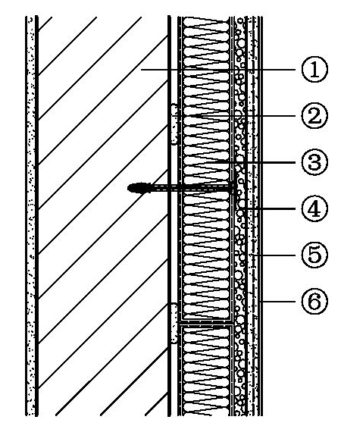
粘结层② | 胶粘剂
保温层③ | 增强竖丝岩棉复合板（锚栓辅助固定）
找平过渡层④ | 胶粉聚苯颗粒贴砌浆料
抗裂层⑤ | 抗裂砂浆复合玻纤网
饰面层⑥ | 涂装材料
5.2.2 增强竖丝岩棉复合板与基层墙体的粘贴面积不应小于增强竖丝岩棉复合板面积的50%，且每块增强竖丝岩棉复合板上应至少有1个锚栓辅助固定；在建筑高度超过20m且受负风压较大的部位应增加粘贴面积或锚栓数量。
5.2.3 增强竖丝岩棉复合板间应无灰缝。
5.2.4 增强竖丝岩棉复合板面积不宜大于0.6m²。
5.2.5 粘结层厚度不应小于10mm。
5.2.6 在楼板或门窗洞口上表面的增强竖丝岩棉复合板下侧应设置一道“L”形托架，托架水平间距不宜超过600mm。高度小于54m时，应每两层设置；高度大于54m时，应每层设置。
5.2.7 在底部第一排增强竖丝岩棉复合板的下侧板端与散水的间距不小于300mm～600mm的范围以及女儿墙内侧、开敞阳台、空调板、雨篷等有防水要求的部位应采用石墨EPS板、XPS板或硬泡聚氨酯板进行保温、防水处理。
5.2.8 增强竖丝岩棉复合板外侧宜有10mm厚的胶粉聚苯颗粒贴砌浆料找平过渡层。

5.3 贴砌增强竖丝岩棉复合板系统

5.3.1 贴砌增强竖丝岩棉复合板系统的基本构造应符合表5.3.1的规定。
表5.3.1 贴砌增强竖丝岩棉复合板系统基本构造
构造层 | 组成材料 | 构造示意图
基层墙体① | 混凝土或各种砌体 | 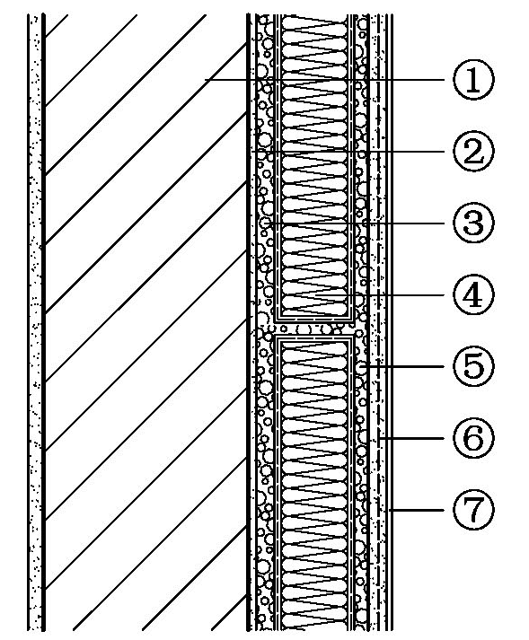
界面层② | 界面砂浆
粘结层③ | 胶粉聚苯颗粒贴砌浆料
保温层④ | 增强竖丝岩棉复合板
找平过渡层⑤ | 胶粉聚苯颗粒贴砌浆料
抗裂层⑥ | 抗裂砂浆复合玻纤网
饰面层⑦ | 涂装材料

5.3.2 基层墙体上应满涂界面砂浆。
5.3.3 增强竖丝岩棉复合板面积不宜大于0.4m²。
5.3.4 增强竖丝岩棉复合板与基层墙体的有效粘贴面积不应小于增强竖丝岩棉复合板面积的90%，增强竖丝岩棉复合板间灰缝宽度宜为10mm，灰缝中的胶粉聚苯颗粒贴砌浆料应饱满。
5.3.5 粘结层厚度不应小于10mm。
5.3.6 在楼板或门窗洞口上表面的增强竖丝岩棉复合板下侧应设置一道“L”形托架，托架水平间距不宜超过600mm。高度小于54m时，应每两层设置；高度大于54m时，应每层设置。
5.3.7 在底部第一排增强竖丝岩棉复合板的下侧板端与散水的间距不小于300mm～600mm的范围以及女儿墙内侧、开敞阳台、空调板、雨篷等有防水要求的部位应采用石墨EPS板、XPS板或硬泡聚氨酯板进行保温、防水处理。
5.3.8 增强竖丝岩棉复合板外侧宜有10mm厚的胶粉聚苯颗粒贴砌浆料找平过渡层。
5.3.9 建筑高度超过20m时，宜采用锚栓辅助固定增强竖丝岩棉复合板，每块增强竖丝岩棉复合板上宜有1个锚栓。

5.4 增强竖丝岩棉复合板防火隔离带系统

5.4.1 增强竖丝岩棉复合板防火隔离带系统的基本构造应符合表5.4.1的规定。
表5.4.1 增强竖丝岩棉复合板防火隔离带系统基本构造
类型 | 构造层 | 组成材料 | 构造示意图
贴砌、粘贴、喷涂做法 | 基层墙体① | 混凝土或各种砌体 | 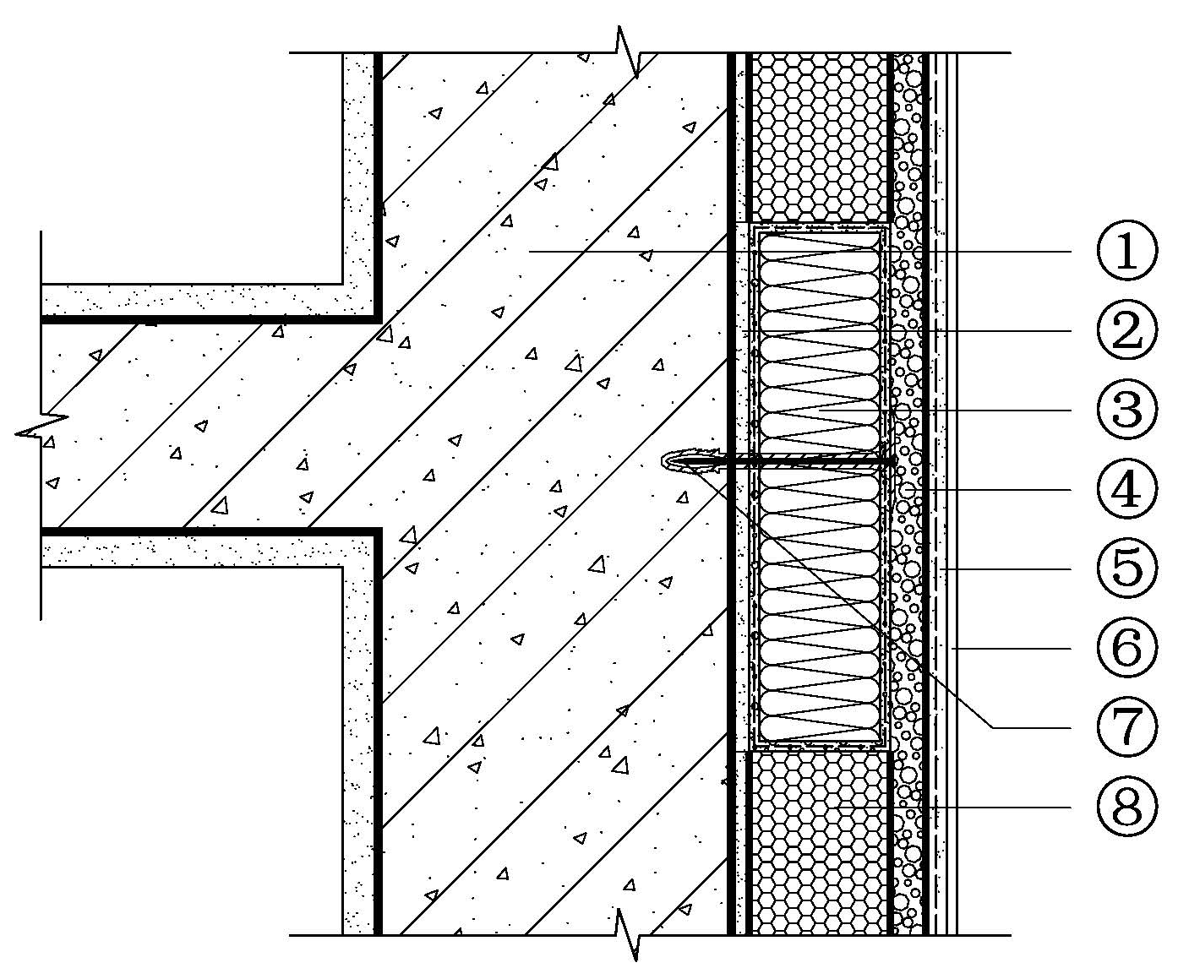
贴砌、粘贴、喷涂做法 | 粘结层② | 胶粘剂
贴砌、粘贴、喷涂做法 | 保温层③ | 增强竖丝岩棉复合板（锚栓⑦辅助固定）  保温层材料⑧（聚苯板、聚氨酯、酚醛板等）
贴砌、粘贴、喷涂做法 | 找平过渡层④ | 胶粉聚苯颗粒贴砌浆料
贴砌、粘贴、喷涂做法 | 抗裂层⑤ | 抗裂砂浆复合玻纤网
贴砌、粘贴、喷涂做法 | 饰面层⑥ | 涂装材料
现浇做法 | 基层墙体① | 现浇混凝土墙 | 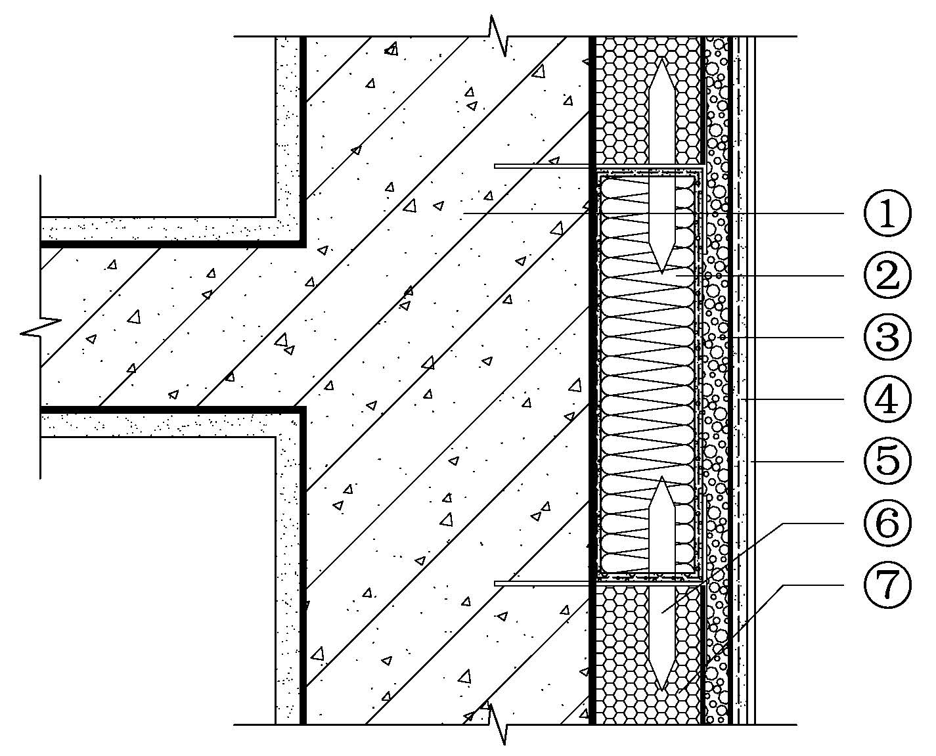
现浇做法 | 保温层② | 增强竖丝岩棉复合板（防火隔离带固定卡⑥与聚苯板⑦及现浇混凝土内部钢筋连接）
现浇做法 | 找平过渡层③ | 胶粉聚苯颗粒贴砌浆料
现浇做法 | 抗裂层④ | 抗裂砂浆复合玻纤网
现浇做法 | 饰面层⑤ | 涂装材料
5.4.2 采用贴砌、粘贴、喷涂等方法施工的外墙外保温系统，用胶粘剂将增强竖丝岩棉复合板粘贴在基层墙体上，并用锚栓辅助固定，每平方米锚栓数量不应少于4个。
5.4.3 现浇混凝土聚苯板做法中，在水平板缝处采用防火隔离带固定卡（图5.4.3）将增强竖丝岩棉复合板与相邻的聚苯板连接扣压在一起，防火隔离带固定卡的另一端与现浇混凝土中的钢筋绑扎固定；防火隔离带固定卡由硬质塑料或金属材料制成，防火隔离带固定卡水平间距600mm。
图5.4.3 防火隔离带固定卡
5.4.4 防火隔离带应用于窗上口部位时，可采用塑料卡钉（图5.4.4-1）辅助固定增强竖丝岩棉复合板（图5.4.4-2），塑料卡钉每平方米宜设2～3个。
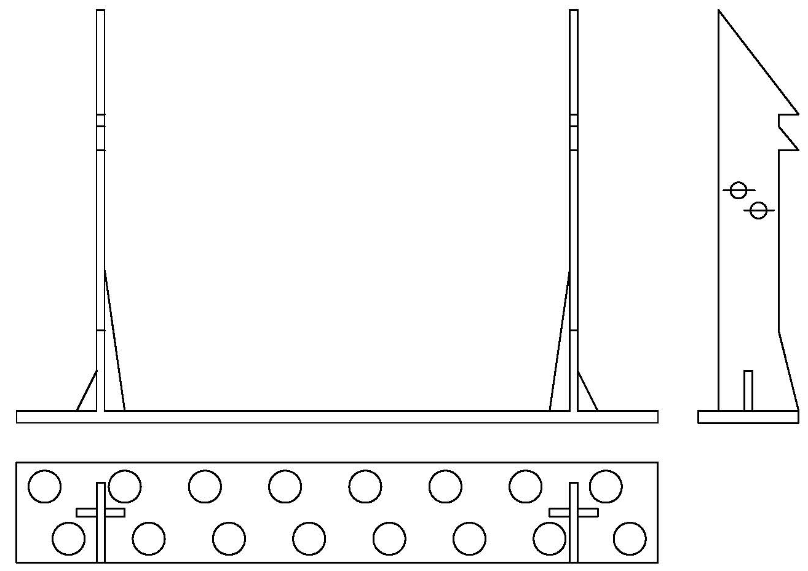
图5.4.4-1 塑料卡钉
图5.4.4-2 窗上口防火隔离带安装塑料卡钉
5.4.5 保温板及增强竖丝岩棉复合板面层的宜有10mm厚的胶粉聚苯颗粒贴砌浆料找平过渡层。
5.4.6 防火隔离带用增强竖丝岩棉复合板宽度不应小于300mm。

6 施 工

6.1 一般规定

6.1.1 增强竖丝岩棉复合板外墙外保温工程的各种组成材料应成套供应。

6.1.2 承担增强竖丝岩棉复合板外墙外保温工程的施工企业应具备相应的资质。

6.1.3 增强竖丝岩棉复合板外墙外保温工程应按照审查合格的设计文件和经审查批准的施工方案施工，在施工过程中不得随意更改墙体节能设计，如确需变更时应有设计变更文件并经原施工图设计审查机构审查通过，并获得监理和建设单位的确认。设计变更不得降低建筑节能效果。

6.1.4 增强竖丝岩棉复合板外墙外保温工程的施工应编制专项施工方案，并进行技术交底，施工人员应经过培训并经考核合格。

6.1.5 应预先在现场采用与工程相同的材料和工艺做样板墙，经建设、设计、施工、监理各方面确认后，方可进行大面积施工。

6.1.6 增强竖丝岩棉复合板外墙外保温工程采用的材料在施工过程中应采取防潮、防水、防火等保护措施。各种材料应分类贮存，贮存期及条件应符合产品使用说明书的规定，应防雨、防暴晒、防火，且不宜露天存放，对在露天存放的材料，用苫布覆盖。

6.1.7 材料应按照产品使用说明书的要求配制，计量准确，配制好的材料应在规定时间内用完，严禁过期使用。

6.1.8 各类作业机具、工具应齐备，并经检验合格、安全、可靠，各种测量工具应经过校核准确无误。

6.1.9 增强竖丝岩棉复合板外墙外保温工程施工期间以及完工后24h内，基层及环境空气温度不应低于5℃。夏季应避免阳光暴晒。在5级以上大风天气和雨天不得施工。

6.1.10 增强竖丝岩棉复合板外墙外保温工程完工后应做好成品保护。

6.2 粘贴增强竖丝岩棉复合板系统

6.2.1 粘贴增强竖丝岩棉复合板系统的施工工序应符合图6.2.1的要求。
基层处理
弹控制线、拉基准线
配制胶粉聚苯颗粒贴砌浆料
抹胶粉聚苯颗粒贴砌浆料找平
粘贴增强竖丝岩棉复合板
涂装饰面施工
抹抗裂砂浆压入玻纤网
配制抗裂砂浆
图6.2.1 粘贴增强竖丝岩棉复合板系统施工工序

6.2.2 基层处理应符合下列要求：
1 保温层施工前应进行基层处理，表面应平整、洁净、干燥，不得有浮尘、漏浆、油污、空鼓等质量问题，墙体外表面凸起物大于10mm时应剔除；基层墙体为砌体以及平整度不符合相关标准要求的混凝土墙体，其外表面应抹水泥砂浆找平；穿墙孔及墙面缺损处应清理干净后用相应材料修补平整；墙面孔洞部位浇水湿润，将其补齐砌严。
2 既有建筑外墙表面空鼓、开裂部位应剔除。

6.2.3 弹控制线、拉基准线应符合下列要求：
1 根据建筑物立面设计和外墙外保温技术要求，在墙面弹出外门窗口水平、垂直控制线。
2 在建筑外墙大角（阴角、阳角）及其它必要处挂垂直基准钢线，每个楼层适当位置挂水平线。

6.2.4 粘贴增强竖丝岩棉复合板应符合下列要求：
1 胶粘剂宜在现场配制，并应按胶粘剂产品说明书先加水后加粉料进行搅拌，搅拌好的胶粘剂应有遮阳措施。胶粘剂一次的配制量宜在1.5h内用完。已凝结的胶粘剂不应再加水搅拌使用。
2 需要安装托架时，在增强竖丝岩棉复合板的下侧按设计要求安装托架。
3 根据增强竖丝岩棉复合板控制线按顺砌方式粘贴增强竖丝岩棉复合板，竖缝应逐行错缝。增强竖丝岩棉复合板应粘贴牢固，不得有连通空腔。
4 墙角处增强竖丝岩棉复合板应交错互锁（图6.2.4-1）；门窗洞口四角处增强竖丝岩棉复合板不得拼接，应采用整块增强竖丝岩棉复合板切割成形，增强竖丝岩棉复合板接缝应离开角部至少200mm（图6.2.4-2）。
5 可采用点框粘法粘贴增强竖丝岩棉复合板，点框粘时应形成闭合小空腔，也可采用条粘法满粘增强竖丝岩棉复合板，粘贴施工时，应确保每块增强竖丝岩棉复合板的有效粘贴面积，粘结层不应形成连通的空腔。
6 在底部第一排增强竖丝岩棉复合板的下侧按设计要求粘贴石墨EPS板、XPS板或硬泡聚氨酯板（PUR板）进行保温、防水处理（图6.2.4-3）。
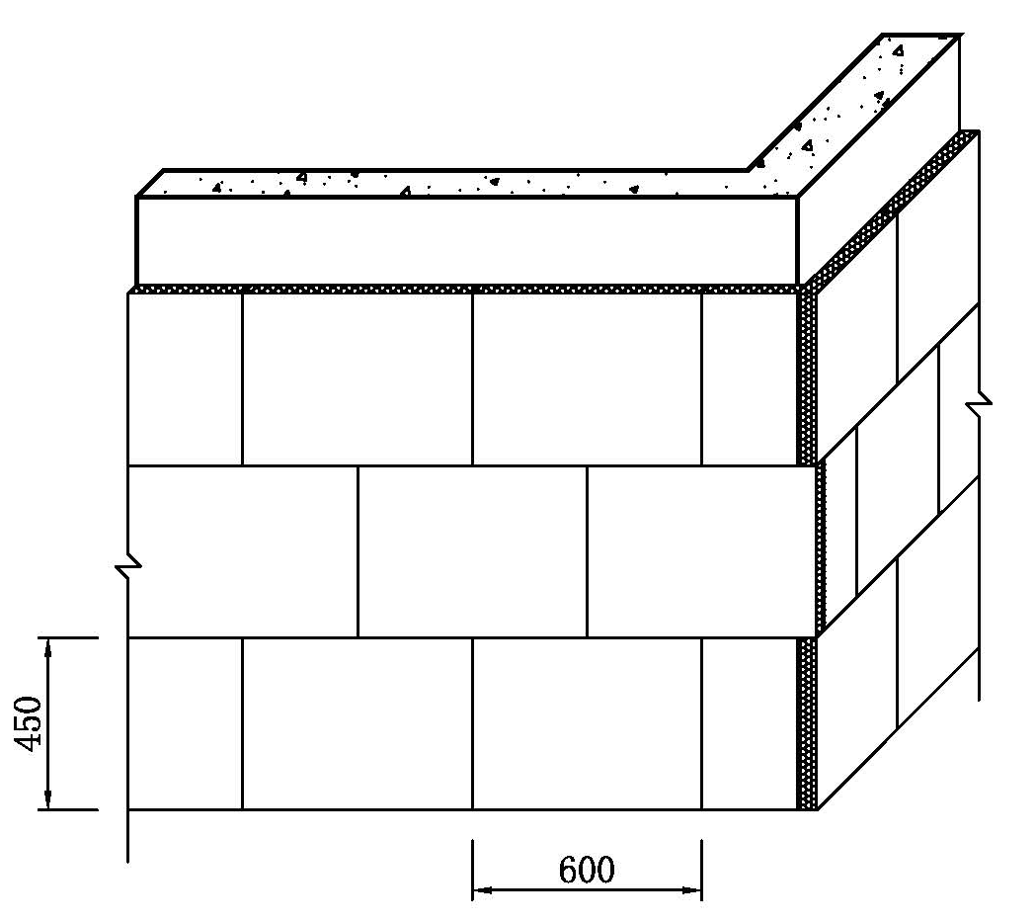
图6.2.4-1 增强竖丝岩棉复合板墙角排板示意（单位：mm）
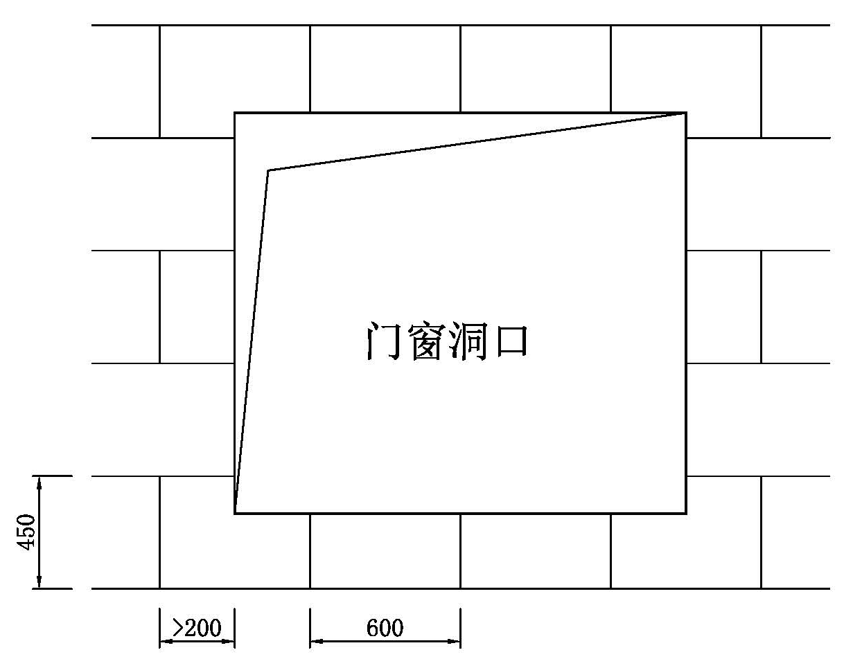
图6.2.4-2 门窗洞口增强竖丝岩棉复合板排板示意（单位：mm）
图6.2.4-3 勒脚部位粘贴增强竖丝岩棉复合板构造（单位：mm）

6.2.5 增强竖丝岩棉复合板粘贴24h后，应按设计要求固定锚栓，锚栓的有效锚固深度应符合下列要求：
1 混凝土和实心砌体墙体应不小于55mm。
2 蒸压加气混凝土砌体应不小于65mm。
3 最小允许边距为100mm，最小允许间距为100mm。

6.2.6 抹胶粉聚苯颗粒贴砌浆料找平应符合下列要求：
1 在找平施工前，应弹出找平过渡层的厚度控制线，用胶粉聚苯颗粒贴砌浆料或EPS板块做标准厚度灰饼。
2 胶粉聚苯颗粒贴砌浆料找平应按照从上至下、从左至右的顺序施工。
3 胶粉聚苯颗粒贴砌浆料抹灰可分两遍完成，第一遍抹灰应使平整度达到±5mm，第二遍抹灰厚度可略高于灰饼厚度，然后用杠尺刮平并修补墙面以达到平整度要求。
4 外窗（门）洞口室外部分的侧墙面可抹不低于20mm的胶粉聚苯颗粒贴砌浆料，外窗（门）框与胶粉聚苯颗粒贴砌浆料之间预留20mm宽的缝隙用柔性止水条填塞，并用JS防水涂料进行防水处理。

6.2.7 抗裂层和饰面层施工应符合下列要求：
1 在找平施工完成3d～7d且施工质量验收合格以后，即可抹抗裂砂浆压入玻纤网。
2 抹抗裂砂浆前应根据设计要求做好带网成品鹰嘴或滴水线。
3 门窗洞口周边的玻纤网应翻出墙面100mm，并应在四角沿45º方向加铺一层不小于300mm×200mm的玻纤网增强（图6.2.7）。
门窗洞口
图6.2.7 门窗洞口部位玻纤网增强示意图
4 玻纤网应自上而下沿外墙铺设，搭接宽度不宜小于100mm；抹好抗裂砂浆后，立即铺设玻纤网，铺贴要平整，无褶皱，砂浆饱满度达到100%，并用抹子将其压入抗裂砂浆内，以玻纤网均被抗裂砂浆覆裹为宜。
5 首层墙面应铺贴双层玻纤网，第一层玻纤网应对接，对接点不得在阴阳角处且偏离阴阳角不低于200mm；两层玻纤网之间抗裂砂浆应饱满，禁止干贴；阴阳角部位加强也可采用200mm的宽网。
6 抗裂砂浆施工完后，应检查平整度、垂直度及阴阳角方正，不符合要求的应用抗裂砂浆进行修补；严禁在抗裂砂浆面层上抹普通水泥砂浆腰线、窗口套线等。
7 若需要涂刷弹性底涂，涂刷应均匀，不得有漏底现象。
8 按《建筑涂饰工程施工及验收规程》JGJ/T 29的规定进行涂装饰面施工。

6.3 贴砌增强竖丝岩棉复合板系统

6.3.1 贴砌增强竖丝岩棉复合板系统的施工工序应符合图6.3.1的要求。
贴砌增强竖丝岩棉复合板
配制界面砂浆
基层处理
喷刷界面砂浆
弹控制线、拉基准线
配制胶粉聚苯颗粒贴砌浆料
涂装饰面施工
抹抗裂砂浆压入玻纤网
配制抗裂砂浆
抹胶粉聚苯颗粒贴砌浆料找平
图6.3.1 贴砌增强竖丝岩棉复合板系统施工工序

6.3.2 基层处理应符合下列要求：
1 保温层施工前应进行基层处理，表面应平整、洁净、干燥，不得有浮尘、漏浆、油污、空鼓等质量问题，墙体外表面凸起物大于10mm时应剔除；穿墙孔及墙面缺损处应清理干净后用相应材料修补平整；墙面孔洞部位浇水湿润，将其补齐砌严。
2 既有建筑外墙表面空鼓、开裂部位应剔除。

6.3.3 基层墙体表面应均匀满涂一薄层界面砂浆；吸水率比较大的砌体墙要先淋湿墙面，阴干后方可喷刷界面砂浆。

6.3.4 弹控制线、拉基准线应符合下列要求：
1 根据建筑物立面设计和外墙外保温技术要求，在墙面弹出外门窗口水平、垂直控制线。
2 在增强竖丝岩棉复合板粘贴的起始位置，沿建筑物周边弹出水平线；增强竖丝岩棉复合板施工前在阳角预贴标准块并沿标准块上沿挂水平控制线，在同一墙面的两道垂直通线间拉横向厚度控制线。

6.3.5 贴砌增强竖丝岩棉复合板应符合下列要求：
1 需要安装托架时，在增强竖丝岩棉复合板的下侧按设计要求安装托架。
2 在墙面与增强竖丝岩棉复合板的粘贴面均抹5mm～10mm厚的胶粉聚苯颗粒贴砌浆料，随即将增强竖丝岩棉复合板粘贴于墙面上；粘贴增强竖丝岩棉复合板时应挤出碰头灰，增强竖丝岩棉复合板间灰缝宽为10mm，灰缝不饱满处用胶粉聚苯颗粒贴砌浆料填平。
3 增强竖丝岩棉复合板自下而上从起始位置开始沿水平粘贴，由边角处向中间粘贴，增强竖丝岩棉复合板在角部应交错咬合，墙面部位增强竖丝岩棉复合板上下错缝粘贴（图6.2.4-1），及时用靠尺检查其平整度。
4 增强竖丝岩棉复合板贴砌遇到非标准尺寸时，可进行现场裁切，裁切时应注意边口尺寸整齐，切口应与增强竖丝岩棉复合板板面垂直。
5 门窗洞口四角处增强竖丝岩棉复合板不得拼接，应采用整块增强竖丝岩棉复合板切割成形，增强竖丝岩棉复合板接缝应离开角部至少200mm（图6.2.4-2）。
6 在底部第一排增强竖丝岩棉复合板的下侧按设计要求贴砌石墨EPS板、XPS板或硬泡聚氨酯板（PUR板）进行保温、防水处理（图6.3.5）。
图6.3.5 勒脚部位贴砌增强竖丝岩棉复合板构造（单位：mm）

6.3.6 需要锚栓辅助固定增强竖丝岩棉复合板时，应按设计要求固定锚栓，锚栓的有效锚固深度应符合下列要求：
1 混凝土和实心砌体墙体应不小于55mm。
2 蒸压加气混凝土砌体应不小于65mm。
3 最小允许边距为100mm，最小允许间距为100mm。

6.3.7 找平过渡层施工应符合本规程第6.2.6条的要求。

6.3.8 抗裂层和饰面层施工应符合本规程第6.2.7条的要求。

6.4 增强竖丝岩棉复合板防火隔离带系统

6.4.1 采用增强竖丝岩棉复合板作为防火隔离带的贴砌、粘贴、喷涂做法施工应符合下列要求：
1 可先在防火隔离带部位用胶粉聚苯颗粒贴砌浆料或胶粘剂将增强竖丝岩棉复合板粘贴在基层墙体上，接着用锚栓辅助固定增强竖丝岩棉复合板，每平方米锚栓数量不少于4个。
2 根据不同的外保温系统做法贴砌、粘贴或喷涂保温层材料。
3 保温层施工完成后，在各种保温材料及增强竖丝岩棉复合板面层抹胶粉聚苯颗粒贴砌浆料进行找平，施工方法同本规程第6.2.6条。
4 参照本规程第6.2.7条的要求进行其它各构造层的施工。

6.4.2 采用增强竖丝岩棉复合板作为防火隔离带的现浇混凝土聚苯板外保温系统施工应符合下列要求：
1 在将聚苯板就位于剪力墙钢筋的外侧同时，将增强竖丝岩棉复合板就位于防火隔离带部位，在水平板缝处用防火隔离带固定卡将增强竖丝岩棉复合板与相邻的聚苯板连接扣压在一起，防火隔离带固定卡的另一端与现浇混凝土中的钢筋绑扎固定好；防火隔离带设置在窗上口部位时，要安装塑料卡钉助固定增强竖丝岩棉复合板，塑料卡钉与现浇混凝土中的钢筋要绑扎固定好。
2 浇筑施工完混凝土后，在聚苯板和增强竖丝岩棉复合板面层抹胶粉聚苯颗粒贴砌浆料进行找平，施工方法同本规程第6.2.6条。
3 参照本规程第6.2.7要的要求进行其它各构造层的施工。

7 验 收

7.1 一般规定
7.1.1 增强竖丝岩棉复合板外墙外保温工程应按现行国家标准《建筑工程施工质量验收统一标准》GB 50300和《建筑节能工程施工质量验收规范》GB 50411的有关规定进行施工质量验收。
7.1.2 增强竖丝岩棉复合板外墙外保温工程施工过程中，应及时进行质量检查、隐蔽工程验收和检验批验收，施工完成后应进行墙体节能分项工程验收。与主体结构同时施工的外墙外保温工程，应与主体结构一同验收。
7.1.3 采用相同材料、工艺和施工做法的墙面，每1000m²保温面积划分为一个检验批，不足1000m²也为一个检验批。检验批的划分也可根据与施工流程相一致且方便施工与验收的原则，由施工单位与监理（建设）单位共同商定。每个检验批每100m²应至少抽查一处，每处不得小于10m²。
7.1.4 增强竖丝岩棉复合板外墙外保温工程竣工验收应提交下列文件：
1 外墙外保温工程的设计文件、图纸会审、设计变更和洽商记录；
2 专项施工方案；
3 外墙外保温系统的型式检验报告及其主要组成材料的产品合格证、出厂检验报告、进场复验报告和现场验收记录；
4 施工技术交底；
5 施工工艺记录及施工质量检验记录；
6 其他必须提供的资料。

7.2 主控项目
7.2.1 增强竖丝岩棉复合板外墙外保温工程使用材料的品种、规格、性能应符合设计、本规程和相关标准要求。
检验方法：观察、尺量检查；核查质量证明文件；检查产品合格证、出厂检验报告和进场复验报告。
检查数量：按进场批次，每批随机抽取3个试样进行检查；质量证明文件应按照其出厂检验批进行核查。
7.2.2 主要组成材料应按表7.2.2规定进行现场见证取样复验。
表7.2.2 主要组成材料见证取样复验项目
材料 | 复验项目
增强竖丝岩棉复合板 | 导热系数，垂直于板面方向的抗拉强度
胶粉聚苯颗粒贴砌浆料 | 干表观密度，导热系数，拉伸粘结强度，燃烧性能等级
界面砂浆、胶粘剂、抗裂砂浆 | 拉伸粘结强度
玻纤网 | 单位面积质量，耐碱断裂强力，耐碱断裂强力保留率
检验方法：随机抽样送验，核查复验报告。
检查数量：同厂家、同品种产品，按照扣除门窗洞后的保温墙面面积，在5000m²以内时应复验1次；当面积增加时，除燃烧性能之外的其他各项参数按每增加5000m²应增加1次，燃烧性能按每增加10000m²应增加1次，增加的面积不足规定数量时也应增加1次。
同工程项目、同施工单位且同时施工的多个单位工程（群体建筑），可合并计算保温墙面抽检面积。
7.2.3 保温层厚度应符合设计要求，其负偏差不得大于3mm。
检验方法：观察、尺量检查、插针法检查。
检查数量：每个检验批抽查不少于3处。
7.2.4 增强竖丝岩棉复合板粘贴面积应符合设计要求。
检查方法：扳开粘贴的增强竖丝岩棉复合板观察和用手推拉检查。
检查数量：每个检验批抽查不少于3处。
7.2.5 各构造层之间必须粘结牢固，无脱层、空鼓，面层无裂缝，粘结强度和连接方式应符合设计要求。
检验方法：观察检查，样板墙上按现行行业标准《建筑工程饰面砖粘结强度检验标准》JGJ 110规定的方法进行现场拉拔试验检查。
检查数量：每个检验批抽查不少于3处。
7.2.6 外墙或毗邻不采暖空间墙体上的门窗洞口四周侧面的保温措施和墙体上凸窗四周侧面的保温措施应符合设计要求。
检验方法：对照设计观察检查，必要时抽样剖开检查；核查隐蔽工程验收记录。
检查数量：每个检验批抽查5％，并不少于5个洞口。
7.2.7 外墙热桥部位的隔断热桥或保温措施应符合设计要求。
检验方法：对照设计和施工方案观察检查，核查隐蔽工程验收记录。
检查数量：按不同热桥种类，每种抽查20％，并不少于5处。

7.3 一般项目
7.3.1 增强竖丝岩棉复合板外墙外保温工程的基层处理应符合设计和施工方案的要求。
检验方法：对照设计和施工方案观察检查；核查隐蔽工程验收记录。
检查数量：全数检查。

7.3.2 玻纤网的铺贴和搭接应符合设计和施工方案的要求。抗裂砂浆抹压应密实，不得空鼓，玻纤网不得皱褶、外露。
检验方法：观察检查；核查隐蔽工程验收记录。
检查数量：每个检验批抽查不少于5处，每处不少于2m²。

7.3.3 抗裂层应平整、洁净，无脱层、空鼓和裂缝。
检验方法：观察检查。
检查数量：每个检验批抽查不少于5处，每处不少于2m²。

7.3.4 饰面层不得渗漏，保温层及饰面层与其他部位交接收口处的密封措施应符合设计要求。
检验方法：观察检查；核查试验报告和隐蔽工程验收记录。
检查数量：每个检验批抽查不少于5处，每处不少于2m²。

7.3.5 施工产生的墙体缺陷，如穿墙套管、脚手眼、孔洞等的隔断热桥措施、防水及防火措施应符合施工方案要求。
检验方法：对照施工方案观察检查。
检查数量：全数检查。
7.3.6 增强竖丝岩棉复合板接缝方式应符合施工方案要求，增强竖丝岩棉复合板接缝应平整严密。
检验方法：观察检查。
检查数量：每个检验批抽查抽查10%，并不少于5处。

7.3.7 墙体上容易碰撞的阳角、门窗洞口及不同材料基体的交接处等特殊部位，其保温层防止开裂、破损的加强措施应符合设计和施工方案要求。
检验方法：观察检查；核查隐蔽工程验收记录。
检查数量：按不同部位，每类抽查10%，并不少于5处。
7.3.8 外墙外保温墙面层的允许偏差和检验方法应符合表7.3.8的规定。
表7.3.8 外墙外保温墙面层的允许偏差和检验方法
项次 | 项 目 | 允许偏差(mm) | 检 查 方 法
1 | 表面平整 | 4 | 用2m靠尺和楔形塞尺检查
2 | 立面垂直 | 4 | 用2m垂直检测尺检查
3 | 阴、阳角方正 | 4 | 用直角检测尺检查
4 | 分格缝(装饰线)直线度 | 4 | 拉5m线，不足5m拉通线，用钢直尺检查

本规程用词说明
1 为便于在执行本规程条文时区别对待，对要求严格程度不同的用词说明如下：
1）表示很严格，非这样做不可的用词：
正面词采用“必须”，反面词采用“严禁”；
2）表示严格，在正常情况均应这样做的用词：
正面词采用“应”，反面词采用“不应”或“不得”；
3）表示允许有选择，在条件许可时首先应这样做的用词：
正面词采用“宜”，反面词采用“不宜”；
4）表示有选择，在一定条件下可以这样做的，采用“可”。
2 条文中指明应按其他有关标准执行的写法为：“应符合……的规定”或“应按……执行”。

引用标准名录
《民用建筑热工设计规范》GB 50176
《建筑工程施工质量验收统一标准》GB 50300
《建筑节能工程施工质量验收规范》GB 50411
《墙体材料应用统一技术规范》GB 50574
《矿物棉及其制品试验方法》GB/T 5480
《无机硬质绝热制品试验方法》GB/T 5486
《建筑材料放射性核素限量》GB 6566—2010
《建筑材料及制品燃烧性能分级》GB 8624
《硬质泡沫塑料 尺寸稳定性试验方法》GB/T 8811
《绝热材料稳态热阻及有关特性的测定 防护热板法》GB/T 10294
《绝热材料稳态热阻及有关特性的测定 热流计法》GB/T 10295
《绝热材料憎水性试验方法》GB/T 10299
《建筑材料及其制品水蒸气透过性能试验方法》GB/T 17146
《聚合物水泥防水涂料》GB/T 23445
《建筑外墙外保温用岩棉制品》GB/T 25975
《模塑聚苯板薄抹灰外墙外保温系统材料》GB/T 29906
《建筑外墙外保温系统耐候性试验方法》GB/T 35169
《建筑涂饰工程施工及验收规程》JGJ/T 29
《建筑砂浆基本性能试验方法标准》JGJ/T 70
《建筑工程饰面砖粘结强度检验标准》JGJ 110
《胶粉聚苯颗粒外墙外保温系统材料》JG/T 158
《保温装饰板外墙外保温系统材料》JG/T 287
《外墙外保温用锚栓》JG/T 366
《混凝土界面处理剂》JC/T 907

中国工程建设协会标准

增强竖丝岩棉复合板应用技术规程

T/CECS XXX—201X

条文说明

编 制 说 明
《增强竖丝岩棉复合板应用技术规程》（T/CECS XXX—201X）,经中国工程建设标准化协会201X年X月X日以第XXXX号公告批准发布。
本标准制订过程中，编制组进行了广泛的调查研究，总结了我国增强竖丝岩棉复合板作为保温层的保温材料或防火隔离带材料的工程建设实践经验，通过大量的试验研究工作，取得了可用于增强竖丝岩棉复合板外墙外保温工程的构造做法及相应的技术参数，同时广泛征求了有关方面的意见，对具体内容进行了反复讨论、协调和修改，最后编制完成。
为便于广大设计、施工、科研、学校等单位有关人员在使用本标准时能正确理解和执行条文规定，《增强竖丝岩棉复合板应用技术规程》编制组按章、节、条顺序编制了本标准的条文说明，对条文规定的目的、依据以及执行中需注意的有关事项进行了说明。但是，本条文说明不具备与标准正文同等的法律效力，仅供使用者作为理解和把握标准规定的参考。

目 次
1 总则……………………………………………………………………………………………25
2 术语……………………………………………………………………………………………26
3 基本规定………………………………………………………………………………………27
4 性能要求………………………………………………………………………………………28
4.1 一般规定………………………………………………………………………………28
4.2 组成材料………………………………………………………………………………28
5 设计与构造……………………………………………………………………………………29
5.1 一般规定………………………………………………………………………………29
5.2 粘贴增强竖丝岩棉复合板系统………………………………………………………29
5.3 贴砌增强竖丝岩棉复合板系统………………………………………………………29
5.4 增强竖丝岩棉复合板防火隔离带系统………………………………………………30
6 施工……………………………………………………………………………………………31
6.1 一般规定………………………………………………………………………………31
6.2 粘贴增强竖丝岩棉复合板系统………………………………………………………31
6.3 贴砌增强竖丝岩棉复合板系统………………………………………………………33
6.4 增强竖丝岩棉复合板防火隔离带系统………………………………………………33
7 验收……………………………………………………………………………………………34
7.1 一般规定………………………………………………………………………………34
7.2 主控项目………………………………………………………………………………34
7.3 一般项目………………………………………………………………………………34

1 总 则
1.0.1 本条主要阐明制定本规程的目的，在于规范、控制和保证增强竖丝岩棉复合板在建筑外墙外保温工程中的工程质量，促进建筑保温行业健康发展。
随着国家对建筑节能与建筑防火安全的高度重视，增强竖丝岩棉复合板及其保温系统在建筑外墙外保温工程中被广泛应用，为满足行业生产发展和工程建设的需要，规范增强竖丝岩棉复合板在建筑外墙外保温工程中的应用，保证建筑节能工程质量，做到技术先进、安全适用、经济合理、绿色低碳，制定本规程。这将对严格控制增强竖丝岩棉复合板外墙外保温工程施工质量，保证使用安全和工程建设质量具有重要意义，同时对促进行业技术进步，加快建筑材料新产品、新技术的推广，使经济合理、安全适用、绿色低碳的新技术得到普及，起到推广作用。
本规程是依据现行国家和行业标准、规范的有关规定，并在对我国近些年来使用的增强竖丝岩棉复合板进行调研的基础上，结合增强竖丝岩棉复合板自身的特性和技术要求，同时参考了一些先进国家相关标准、规范而编制的。
1.0.2 本条对增强竖丝岩棉复合板的适用范围作出了规定：一是适用的基层墙体为混凝土墙或砌体墙；二是适用于新建、改建、扩建的民用建筑；三是适用于外墙外保温工程；四是作为外墙外保温材料或作为防火隔离带材料进行使用。
1.0.3 凡国家现行标准中已有明确规定的，本规程原则上不再重复。在设计、施工及验收中除应符合本规程的要求外，尚应符合国家现行有关标准的规定。国家现行强制标准包括建筑防火、建筑工程抗震等方面的标准和规范。国内外相关的配套专用技术，在满足本规程和相关标准规定的基础上，可参考采用。

2 术 语
2.0.1 增强竖丝岩棉复合板沿长度方向的四个面均被聚合物砂浆复合玻纤网包裹，增强了这四个面的表面强度和防水性能，而岩棉丝平行于厚度方向（即岩棉丝垂直于板体的粘贴面，粘贴在墙体上后岩棉丝垂直于墙面）也可提高垂直于板面方向的抗拉强度，使其符合外墙保温系统对保温板材抗拉强度的要求，该板材是一种无机不燃复合保温板材，可用于有防火要求的各种外墙保温工程中。聚合物砂浆性能应符合《岩棉薄抹灰外墙外保温系统材料》JG/T 483—2015中5.2.4条抹面胶浆的要求。
2.0.2 本规程中的增强竖丝岩棉复合板外墙外保温系统包括两种构造：一种是采用胶粘剂粘贴增强竖丝岩棉复合板构成的粘贴增强竖丝岩棉复合板系统，一种是采用胶粉聚苯颗粒贴砌浆料粘贴砌筑增强竖丝岩棉复合板构成的贴砌增强竖丝岩棉复合板系统，两种构造做法中，增强竖丝岩棉复合板面层均需要有一定厚度的胶粉聚苯颗粒贴砌浆料找平过渡层，以增强系统的防火性能、耐候性能和抗裂性能，确保系统的稳定性，延长系统的寿命。
2.0.3 增强竖丝岩棉复合板作为一种预制制品可作为外墙外保温系统的防火隔离带材料，不仅可用于粘贴、喷涂等做法，也可用于现场浇筑做法。
2.0.4 本规程为了便于管理，将采用增强竖丝岩棉复合板作为保温层或防火隔离带材料的外墙外保温工程均统一称为增强竖丝岩棉复合板外墙外保温工程。
2.0.6 胶粉聚苯颗粒贴砌浆料是在胶粉聚苯颗粒保温浆料的基础上对力学性能和防火性能进行的提升，不仅可用于保温板材的粘贴与砌筑，也可用于保温层面层的找平防火处理，粘贴时，可在基层墙体表面涂刷界面砂浆，这样有利于提高粘贴效果。
2.0.7 界面砂浆可以改善基层墙体表面的粘结状态，将粘结材料与基层墙体有效结合在一起。
2.0.8 抗裂砂浆是一种新型的抗龟裂材料，它解决了一直困扰建筑界的一大难题——轻体保温层面开裂问题，它是一种抗拉强度高、易施工、抗冷冻的优质环保材料，由于用在保温材料面层，也可称为抹面胶浆。
2.0.9 玻纤网作为保温材料外侧抗裂层增强材料，可有效分散变形应力和改善抗裂砂浆层的机械强度。
2.0.10 弹性底涂是涂刷在涂装饰面做法的抗裂砂浆层表面，具有阻止外部液态水进入和排出内部气态水的作用。
3 材 料
3.0.1 本条是对增强竖丝岩棉复合板外墙外保温工程或工程各部分的基本规定，编制时主要参与了现行行业标准《外墙外保温工程技术规程》JGJ 144的有关规定。基层的正常变形，是指基层墙体由温度、含水率、风荷载、撞击力等造成的正常变形，这种变形不应造成采用增强竖丝岩棉复合板的外墙外保温墙体开裂或形成空鼓脱落。系统的各构造层次间应具有变形协调能力，若基层墙体、保温层、保护层的弹性模量、线膨胀系数相差过大，由温度、湿度变化造成的变形率和变形速度不一致，易造成保护面层开裂。
3.0.2 增强竖丝岩棉复合板外墙外保温工程的热工性能应根据建筑物所在地的地理位置、气候条件、建筑物高度、体形及周围环境进行确定，并应符合国家和地方有关节能设计标准。相关国家现行标准包括：《民用建筑热工设计规范》GB 50176、《严寒和寒冷地区居住建筑节能设计标准》JGJ 26、《夏热冬冷地区居住建筑节能设计标准》JGJ 134和《夏热冬暖地区居住建筑节能设计标准》JGJ 75。使用金属托架时，节能计算应考虑托架产生的热桥影响。
3.0.3 保温系统各组成部分的物理-化学稳定性：首先，外保温系统在温度、湿度和收缩的作用下应是稳定的；其次，在正常使用条件和正常维护下，所有组成材料在系统使用寿命期内均应保持其特性。彼此相容是要求保温系统中任何一种组成材料应与其他所有组成材料相容；所有材料应是天然耐腐蚀或经耐腐蚀处理，这涉及玻纤网耐碱性、金属固定件镀锌或涂防锈漆等防锈处理。
3.0.4 增强竖丝岩棉复合板整体板材的完整性，是保证其产品性能的必要条件，因此严禁增强竖丝岩棉复合板在运输、贮存、施工过程中受到损害或受湿、受潮。
3.0.5 使用年限的含义是：当预期使用年限到期后，外墙外保温工程性能仍能符合本规程规定。正常维护包括局部修补和饰面层维修两部分。对局部破坏应及时修补。对于不可触及的墙面，饰面层正常维修周期应不小于5年。

4 性能要求
4.1 一般规定
4.1.1 本条规定要求增强竖丝岩棉复合板外墙外保温工程使用的原材料应符合国家节能、节材、环保、利废的产业政策。原材料不仅要求性能稳定，对人体无害，而且对环境不能造成污染，并可实现资源综合利用。生产企业、设计单位不得采用国家限制和禁止使用的材料和制品，如黏土、石棉及含石棉制品，含有放射超标的各类工业废渣等。
4.1.2 目前增强竖丝岩棉复合板外墙外保温工程所用到的组成材料，多数已有相应的产品标准，标准中对材料性能及其原材料都有严格的规定。增强竖丝岩棉复合板外墙外保温工程所用材料无论有无相应的产品标准，均应符合现行国家标准《墙体材料应用统一技术规范》GB 50574对建筑工程中墙体材料的统一要求。当增强竖丝岩棉复合板外墙外保温工程所用材料产品标准与现行国家标准《墙体材料应用统一技术规范》GB 50574不一致时，应以此标准为准。
4.1.3 在现行国家标准《建筑材料放射性核素限量》GB 6566—2010中，将装饰装修材料根据放射性水平大小划分为三类：A类、B类、C类。其中，A类装饰装修材料产销和使用范围不受限制；B类装饰装修材料不可用于Ⅰ类民用的内饰面，但可用于Ⅱ类民用建筑、工业建筑内饰面及其他一切建筑的外饰面；C类装饰装修材料只可用于建筑物的外饰面及室外其他用途。考虑到增强竖丝岩棉复合板外墙外保温工程使用在基层墙体外侧，所以对其放射性水平规定为应符合B类要求。
4.1.4 本条对增强竖丝岩棉复合板外墙外保温系统的各项性能指标和试验方法做出规定。
系统耐候性的评价采用外观和抗裂层至保温层拉伸粘结强度两项指标。外观采用肉眼观察，抗裂层至保温层拉伸粘结强度对破坏模式没有限定，但均值应大于0.08MPa，同时6个试样中至少有5个试样的测试值不小于0.08MPa，另一个也应大于0.06MPa。
系统吸水量和耐冻融性能有直接关系，在低温环境下吸入的水分结冰，有可能影响系统的安全使用。本标准规定系统吸水量应不大于500g/m²，是从严寒和寒冷地区使用安全性的角度考虑的。
抗冲击性能考虑到建筑物的不同区域可能受到的冲击力不同，规定了两种抗冲击能量。试验证明，系统中铺设玻纤网可以有效增强系统的抗冲击能力，应根据对抗冲击性能的要求，选择不同的玻纤网规格和用量。门窗洞口周边和四角增铺玻纤网可以提高抗冲击性。门窗洞口四角为应力集中部位，增铺玻纤网还可以提高抗裂性。为达到10J抗冲击要求，建筑物首层以及门窗口等易受撞击部位一般需增铺玻纤网。
防护层水蒸气渗透阻是按照现行国家标准《民用建筑热工设计规范》GB 50176规定的方法，采用一维稳态水蒸气迁移计算方法计算而得，基墙以含水量比较高的蒸压加气混凝土基墙为准，计算的出发点是防止冷凝造成岩棉的含湿量超过保温材料重量湿度允许增量，以及岩棉与防护层之间的冷凝导致系统性能下降乃至破坏。这里防护层是指抗裂层和饰面层的总称。
4.2 组成材料
4.2.1 增强竖丝岩棉复合板的芯材是竖丝的岩棉条，其导热系数比较横丝要偏高，综合相关测试数据，这里确定了一个比较高的导热系数指标。热工计算时，以芯材的导热系数作为增强竖丝岩棉复合板的导热系数，以芯材的厚度作为增强竖丝岩棉复合板的热工设计厚度。
4.2.2 胶粉聚苯颗粒贴砌浆料的性能是在参考《胶粉聚苯颗粒外墙外保温系统材料》JG/T 158的基础上修改而来，根据实际测试数据降低了抗拉强度和拉伸粘结强度，以确保其柔性和变形性。
4.2.3 胶粘剂的性能是在参考《岩棉薄抹灰外墙外保温系统材料》JG/T 483的基础上修改而来，保留了其中的岩棉条用胶粘剂性能指标。
4.2.4 界面砂浆的性能是在参考《胶粉聚苯颗粒外墙外保温系统材料》JG/T 158的基础上修改而来。
4.2.5 锚栓不应使用再生塑料，对钢制件应做防锈处理，以保证锚栓的耐久性。抗拉承载力标准值F_{k}是指在正常情况下可能出现的承载力最小值，是按标准方法试验并经数理统计处理得出的数据。抗拉承载力除与基层墙体有关外，还与锚固深度、锚栓的结构形式等因素有关，试验表明，每种锚栓都有其有效的锚固深度，若锚栓过短，不能达到这个有效锚固深度时，锚栓有可能从基层墙体上拔出，不能有效地发挥作用；但另一方面，锚栓的强度与锚栓锚固杆膨胀端长度有关，也受到锚杆强度、锚盘强度和锚盘刚度的制约，锚固强度也不会随着锚固深度的增加而无限增加，锚栓过长也没有太大意义。锚盘强度标准值F_{Rk}是锚盘发生破坏时的最大荷载，是按标准方法试验并经数理统计处理得出的数据，给出的是在正常情况下出现的承载力最小值。锚盘起到分散应力的作用，锚盘直径过小，则不能起到应有的作用，本条给出锚盘直径允许偏差。
5 设计与构造
5.1 一般规定
5.1.1 增强竖丝岩棉复合板外墙外保温系统是一个完整的整体，有其特定的系统构造和组成材料，不应随意更改。
5.1.2 根据增强竖丝岩棉复合板的特性和生产工艺，板材的最小厚度应在30mm以上，这样不仅有利于生产，而且可确保板材的强度。
5.1.3 本条设计要求根据现行行业标准《外墙外保温工程技术规程》JGJ 144制定，要求保温层内表面湿度高于0℃，目的是保温基层和粘结材料不受冻融破坏，且不应低于室内空气在设计温度、湿度条件下的露点温度，是避免结露。用三维温度场分析程序（STDA）计算表明，门窗框外侧洞口不做保温与做保温相比，外保温墙体平均传热系数增加最多可达70%以上。空调器托板、女儿墙以及阳台等热桥部位的传热损失也是相当大的。外门窗框四周与外墙保温材料接触部位极易渗水，外墙保温材料与外门窗框之间可设置约20mm宽的防水隔断。在确定材料导热系数修正系数时，除了考虑材料本身的特性外，还充分考虑了板缝、包裹层等的影响。
5.1.4 本条设计要求根据现行行业标准《外墙外保温工程技术规程》JGJ 144制定，密封和防水构造设计包括变形缝的设置、变形缝的构造设计等。
5.1.5 由于增强竖丝岩棉复合板的强度比较低，因此饰面层不建议使用砖。饰面层采用涂料时，为了提高易碰撞部位的抗撞击性能，需设双层玻纤网；在温度发生变化时，易形成沿洞口对角线延长线上的裂缝，而大墙面的玻纤网在此处的45º线上非径向受力，应加贴一道垂直于裂缝发展方向的玻纤网，使玻纤网受径向力，从而能够有效分散应力，减少裂缝的发生。抗裂层应具有良好的防水及抗裂性能，刷弹性底涂可提高系统阻止外部液态水进入和排出内部气态水的能力。
5.2 粘贴增强竖丝岩棉复合板系统
5.2.1 本条规定了粘贴增强竖丝岩棉复合板系统的基本构造。
5.2.2 胶粘剂涂抹在增强竖丝岩棉复合板表面可保证粘接可靠。本条规定涂抹胶粘剂的面积主要考虑了风荷载、安全系数以及现场施工的不确定性，其中50%指的是有效粘贴面积。由于增强竖丝岩棉复合板的密度比较大，因此有必要增加锚栓辅助固定。
5.2.3 粘贴增强竖丝岩棉复合板系统要求增强竖丝岩棉复合板要紧靠在一起，不留板缝，因此不应有灰缝出现，这与贴砌增强竖丝岩棉复合板系统是不一样的。
5.2.4 限制增强竖丝岩棉复合板的面积是为了降低单块板材的重量，降低施工风险。
5.2.5 规定粘结层厚度是为了保证粘结的效果。
5.2.6 为了防止增强竖丝岩棉复合板在粘贴过程中滑坠，并增加安全系数，增设托架是必要的。
5.2.7 由于岩棉材料易吸湿，因此不宜用于多水部位。所以，在散水、女儿墙内侧、开敞阳台、空调板、雨篷等有防水要求的部位应采用吸水率小的保温材料，并采用防水做法。
5.2.8 采用找平过渡层可消除保温层温度应力对抗裂层和饰面层的影响，从而起到抗裂、耐候作用。
5.3 贴砌增强竖丝岩棉复合板系统
5.3.1 本条规定了贴砌增强竖丝岩棉复合板系统的基本构造。
5.3.2 由于采用胶粉聚苯颗粒贴砌浆料粘贴增强竖丝岩棉复合板，因此基层墙体上应刷一层配套的界面砂浆以提高粘结效果。
5.3.3 小尺寸的增强竖丝岩棉复合板重量比较小，有利于粘贴砌筑施工。
5.3.4 胶粉聚苯颗粒贴砌浆料的粘结强度相比胶粘剂要小一些，因此要求有效粘贴面积要达到90%，以满足风荷载、安全系数以及现场施工的不确定性的要求。增强竖丝岩棉板之间留灰缝可提高外墙外保温系统的透气性，防止板缝处开裂。
5.3.5 规定粘结层厚度是为了保证粘结砌筑的效果，有利于保证施工时的质量。
5.3.6 由于增强竖丝岩棉复合板的密度比较大，为了防止增强竖丝岩棉复合板在粘贴砌筑过程中出现滑坠现象，并增加安全系数，增设托架是必要的。
5.3.9 为了增加系统的抗风荷载安全性，增加锚栓辅助固定是必要的。
5.4 增强竖丝岩棉复合板防火隔离带系统
5.4.1 本条规定了增强竖丝岩棉复合板防火隔离带系统的基本构造，包括贴砌、粘贴、喷涂做法和现浇做法两种构造。
5.4.2～5.4.4 根据现行行业标准《建筑外墙外保温防火隔离带技术规程.》JGJ 289的规定：防火隔离带应与基层墙体形成可靠连接，应能适应外墙外保温系统的正常变形而不产生渗透、裂缝和空鼓；应能承受自重、风荷载和室外气候的反复作用而不产生破坏。
5.4.6 防火隔离带的宽度要求是现行行业标准《建筑外墙外保温防火隔离带技术规程.》JGJ 289中的基本要求。

6 施 工
6.1 一般规定
6.1.1 增强竖丝岩棉复合板外墙外保温系统是一个完整的整体，整套组成材料应由系统供应商提供，系统供应商最终对整套材料负责。
6.1.2 承担增强竖丝岩棉复合板外墙外保温工程的施工企业至少应具有三级资质。
6.1.3 由于材料供应、工艺改变等原因，增强竖丝岩棉复合板外墙外保温工程施工中可能需要改变节能设计。为了避免这些改变影响节能效果，本条对涉及节能的设计变更严格加以限制：第一，任何有关节能的设计变更，均须事前办理设计变更手续；第二，有关节能的设计变更不应降低节能效果；第三，涉及节能效果的设计变更，除应由原设计单位认可外，还应报原负责节能设计审查机构审查方可确定。确定变更后，并应获得监理或建设单位的确认。
本条的设定增加了节能设计变更的难度，是为了尽可能维护已经审查确定的节能设计要求，减少不必要的节能设计变更。
6.1.4 施工前，施工企业应专门编制施工方案，经监理单位审批后实施。没有实行监理的工程则由建设单位审批。从事施工作业人员的操作技能对于施工效果影响较大，且许多材料和工艺某些施工人员可能并不熟悉，故应在施工前对相关人员进行技术交底和必要的实际操作培训，技术交底和培训均应留有记录。
6.1.5 样板墙不仅可以直观地看到和评判其质量与工艺状况，还可以对材料、做法、效果等进行直接检查，并可以作为验收的实物标准，也是对作业人员技术交底过程。
6.1.6 本条规定了增强竖丝岩棉复合板外墙外保温工程采用的材料存贮和施工过程中应注意的保护事项。
6.1.7 本条规定了材料配制和使用的要求。
6.1.9 本条依据现行行业标准《外墙外保温工程技术规程》JGJ 144的有关规定制定，主要考虑了基层及环境温度对于水泥水化的影响，以及平均气温对聚合物砂浆中的成膜物质的成膜性能的影响。
6.2 粘贴增强竖丝岩棉复合板系统
6.2.1 粘贴增强竖丝岩棉复合板系统应按图6.2.1的施工工艺流程施工。
6.2.2 本条是对基层处理作出了具体规定。基层的可粘结性受表面清洁情况、所用材料、施工工艺等影响很大。基层是否平整、坚实，对保温层的粘结可靠性、抗裂层和饰面层的尺寸允许偏差影响极大。如果基层的垂直度和平整度超差，或者因强度不足需要用水泥砂浆等找平。
6.2.3 弹增强竖丝岩棉复合板控制线可有效控制增强竖丝岩棉复合板的垂直度和平整度。在建筑物外墙阴、阳角、洞口、变形缝及其他必要部位设置控制线，细部节点做法应符合相关标准图集的要求。
6.2.4 胶粘剂有不小于1.5h可操作时间，即从加水搅拌时算起，只要在可操作时间内使用完毕，就能保证拉伸粘结强度下限值；如果超过这个时限，应不能保证这个下限值。为了保证质量，避免浪费，一次拌合量宜控制在1.5h内用完。如果胶粘剂已经产生凝结后继续使用，就无法保证拉伸粘结强度了。
安装托架可以避免增强竖丝岩棉复合板施工时发生滑移，也可以保证整个墙面上增强竖丝岩棉复合板底端平齐。托架与基层墙体的联结可采用凸缘锚栓膨胀螺栓。
增强竖丝岩棉复合板应按水平顺序排列、上下层错缝粘贴，应先粘贴边角部位的增强竖丝岩棉复合板，后粘贴大墙面的增强竖丝岩棉复合板。增强竖丝岩棉复合板上抹完胶粘剂后，应立即将增强竖丝岩棉复合板平贴在基层墙面上滑动就位。粘贴时应轻揉、均匀挤压，应随时用2m靠尺和托线板检查平整度和垂直度。注意清除板边溢出的胶粘剂，板的侧边不得有胶。板缝处的空腔不得连续。由于该系统的构造中含有胶粉聚苯颗粒贴砌浆料找平层对聚苯板进行保护，因此一般情况下可不进行玻纤网翻包处理。
门窗四角是应力集中部位，规定门窗洞口四角处增强竖丝岩棉复合板不得拼接，应采用整块增强竖丝岩棉复合板切割成形是为了避免因板缝而产生裂缝。现场裁切增强竖丝岩棉复合板时，切口与板面应垂直。墙面的边角处应用宽度不小于标准板1/2的增强竖丝岩棉复合板粘贴。
勒脚部位易受雨水、空调冷凝水、屋顶排水的浸泡，对增强竖丝岩棉复合板的性能影响较大，严重时会导致增强竖丝岩棉复合板的芯材粉化、脱落，因此本规程规定增强竖丝岩棉复合板与散水的间距应不小于300mm，该处墙体可采用石墨EPS、XPS或硬泡聚氨酯板等进行保温处理。300mm刚好与增强竖丝岩棉复合板的最小宽度相符。
6.2.5 钻孔直径大会造成锚栓在基层墙体内的抗拉承载力降低，钻孔直径过小会造成锚栓安装的困难，应注意钻头直径与锚栓套管直径相匹配。加气混凝土砌块强度低，使用电锤和冲击电钻会造成钻孔直径扩大、钻孔周围材料破坏等情况，因此当基层墙体材料为加气混凝土时，不应使用电锤和冲击电钻。同一栋建筑不同高度墙面的锚栓数量要求可能是不同的，要求特别加强的部位，锚栓数量应局部增加。对于高层建筑，因所需锚栓数量很大，为降低建造成本，可按50m高度风荷载计算低于50m高墙面所需锚栓数量；按建筑物高度风荷载计算高于50m高墙面所需锚栓数量。
6.2.7 抗裂砂浆层施工在找平过渡层外侧，因此需在找平过渡层整体施工质量验收合格以后，才可进行抗裂砂浆层施工。抗裂砂浆层的平整度控制首先要求找平过渡层的平整度达到标准要求，达不到平整度质量标准要求应事先用胶粉聚苯颗粒贴砌浆料找平。
抗裂砂浆层施工时，如果玻纤网进行干搭接，就会导致玻纤网不能与抗裂砂浆进行复合或有效粘合，不能形成抗变形性能良好的抗裂砂浆层，影响变形应力传递以及抗裂、抗冲击性能，因此严禁耐碱玻纤网干搭接。
严禁先贴玻纤网后抹抗裂砂浆。抗裂砂浆抹灰施工按照从左至右、从上到下的顺序开始抹灰，先在墙面抹3mm～4mm厚、宽900mm左右的抗裂砂浆，接着将玻纤网用抹子压入抗裂砂浆内。局部抗裂砂浆太薄处需补抹，使玻纤网完全压入了抗裂砂浆内且处于距抗裂砂浆的表面1/3位置。间歇施工时，玻纤网应按照搭接宽度要求预留出来，并且留茬部位离角距离不低于200mm，在恢复施工时与新施工玻纤网湿搭接在一起。玻纤网铺贴要平整，无褶皱，砂浆饱满度达到100%，同时要抹平、找直。玻纤网应自上而下沿外墙铺设，搭接宽度不小于100mm。搭接部位施工时先在抗裂砂浆内压入一侧玻纤网挤出抗裂砂浆后随即压入另一侧玻纤网。在需要加铺一道玻纤网的部位，在大面玻纤网施工前应铺贴完毕。
抗裂砂浆施工完后，应检查平整度、垂直度及阴阳角方正，不符合要求的应用抗裂砂浆进行修补。严禁在抗裂砂浆面层上抹普通水泥砂浆腰线、窗口套线等，非柔性材料用在外保温表面易产生裂缝和空鼓。
若需要刮涂柔性耐水腻子找平施工时，应用靠尺对墙面及找平部位进行检验，对于局部不平整处及线角处，应先刮柔性耐水腻子进行修复，宜在柔性耐水腻子未干前进行打磨。大面积刮涂柔性耐水腻子应在局部修复之后进行，宜分两遍进行，但两遍刮涂方向应相互垂直，每遍刮涂厚度控制在0.5mm左右。柔性耐水腻子施工前要保证基层坚实、干燥、平整、清洁、无浮灰、无油迹。腻子须均匀无结块。柔性耐水腻子一般需要刮涂3～5遍，严禁在腻子涂膜未干时进行施工。待柔性耐水腻子完全干固后，即可进行面层涂料的施工。面层涂料应采用专用搅拌器搅拌均匀。滚涂施工时，应从墙顶开始，从上而下进行。

6.3 贴砌增强竖丝岩棉复合板系统
6.3.1 贴砌增强竖丝岩棉复合板系统应按图6.3.1的施工工艺流程施工。
6.3.3 界面砂浆的涂刷应均匀，不能有漏涂现象存在。
6.3.4 为保证增强竖丝岩棉复合板粘贴的平整度，应在同一墙面的两道垂直通线间拉横向厚度控制线。
6.3.5 贴砌时，应轻柔挤压增强竖丝岩棉复合板，使得增强竖丝岩棉复合板粘结饱满。板缝处宜用标准厚度垫块控制增强竖丝岩棉复合板的位置，首层及其它必要部位应设有托架。
6.4 增强竖丝岩棉复合板防火隔离带系统
6.4.1 将防火隔离带加到外保温系统中应保持系统的整体性不受影响，预留位置再粘贴保温板的做法往往难以保证满粘，也会影响到系统的整体性，与两者同步施工相比施工难度更大。防火隔离带施工方法与外墙外保温系统施工方法基本相同。整个保温层连同增强竖丝岩棉复合板面层均应抹胶粉聚苯颗粒贴砌浆料找平过渡。
6.4.2 在现浇混凝土聚苯板外保温系统中加入增强竖丝岩棉复合板时，施工时将需要安装防火隔离带部位的聚苯板替换成增强竖丝岩棉复合板，并用防火隔离带固定卡及其它固定件将增强竖丝岩棉复合板与钢筋和相邻的聚苯板固定好。

7 验收
7.1 一般规定
7.1.2 本条规定了增强竖丝岩棉复合板外墙外保温工程验收的顺序，这是现行国家标准《建筑节能工程施工质量验收规范》GB 50411规定的节能保温工程质量验收的程序性要求。
7.1.3 检验批的划分应符合国家现行相关标准的规定，并结合工程实际情况进行划分。特殊的情况时，检验批的划分也可根据方便施工与验收的原则，由施工单位与监理（建设）单位共同商定。
7.1.4 增强竖丝岩棉复合板外墙外保温工程质量验收分为资料验收和工程现场验收。本条规定了增强竖丝岩棉复合板外墙外保温工程质量验收时应提交的基本验收资料范围。
7.2 主控项目
7.2.1 本条是对增强竖丝岩棉复合板外墙外保温工程使用材料的基本规定。要求材料的品种、规格等应符合设计要求，不能随意改变和替代。在材料进场时通过目视和尺量、称重等方法检查，并对其质量证明文件进行核查确认。检查数量为每种材料按进场批次每批次随机抽取3个试样进行检查。当能够证实多次进场的同种材料属于同一生产批次时，可按该材料的出厂检验批次和抽样数量进行检查。如果发现问题，应扩大抽查数量，最终确定该批材料是否符合设计要求。
7.2.2 本条列出增强竖丝岩棉复合板外墙外保温工程主要材料进场复验的具体项目和参数要求。复验的试验方法应遵守相应产品的试验方法标准。复验指标是否合格应依据设计要求和产品标准判定。不同厂家、不同种类（品种）的材料均应分别抽样进行复验。所谓种类，是指材质或材料品种。复验应为见证取样送检，由具备见证资质的检测机构进行试验。
7.2.6 本条所指的门窗洞口四周墙侧面，是指门窗洞口的侧面，即与外墙面垂直的4个小面。这些部位容易出现热桥或保温层缺陷。对于外墙和毗邻不采暖空间墙体上的上述部位，以及凸窗外凸部分的四周墙侧面和地面，均应按设计要求采取隔断热源或节能保温措施。当设计未对上述部位提出要求时，施工单位应与设计、建设或监理单位联系，确认是否应采取处理措施。
7.2.7 本条特别对严寒、寒冷地区的外墙热桥部位提出要求。这些地区外墙的热桥，对于墙体总体保温效果影响较大。故要求均应按设计要求采取隔断热源或节能保温措施。当缺少设计要求时，应提出办理洽商，或按照施工技术方案进行处理。完工后采用热工成像设备进行扫描检查，可以辅助了解其处理措施是否有效。
7.3 一般项目
7.3.1 为了保证工程质量，需要对保温材料或粘结材料所附着基层表面进行处理，然后进行相应构造层施工。基层表面处理对于保证安全和节能效果很重要，由于基层表面处理属于隐蔽工程，施工中容易被忽略，事后无法检查。本条强调对基层表面进行的处理应按照设计和施工方案的要求进行，以满足施工工艺的需要。并规定施工中应全数检查，验收时则应核查所有隐蔽工程验收记录。
7.3.2 玻纤网属于隐蔽工程，其质量缺陷完工后难以发现，故施工中应加强管理和严格要求。
7.3.6 增强竖丝岩棉复合板的接缝安装合理，可有效避免热桥和裂缝的产生。
7.3.7 本条主要针对容易碰撞、破损的保温层特殊部位要求采取加强措施，防止被损坏。具体防止开裂和破损的加强措施通常由设计或施工技术方案确定。

